一、pc端登陆
地址：http://hrbust.jxjy.chaoxing.com/login
登录是选择机构账号登录，登录账号为身份证号，密码为edu@+身份证后六位
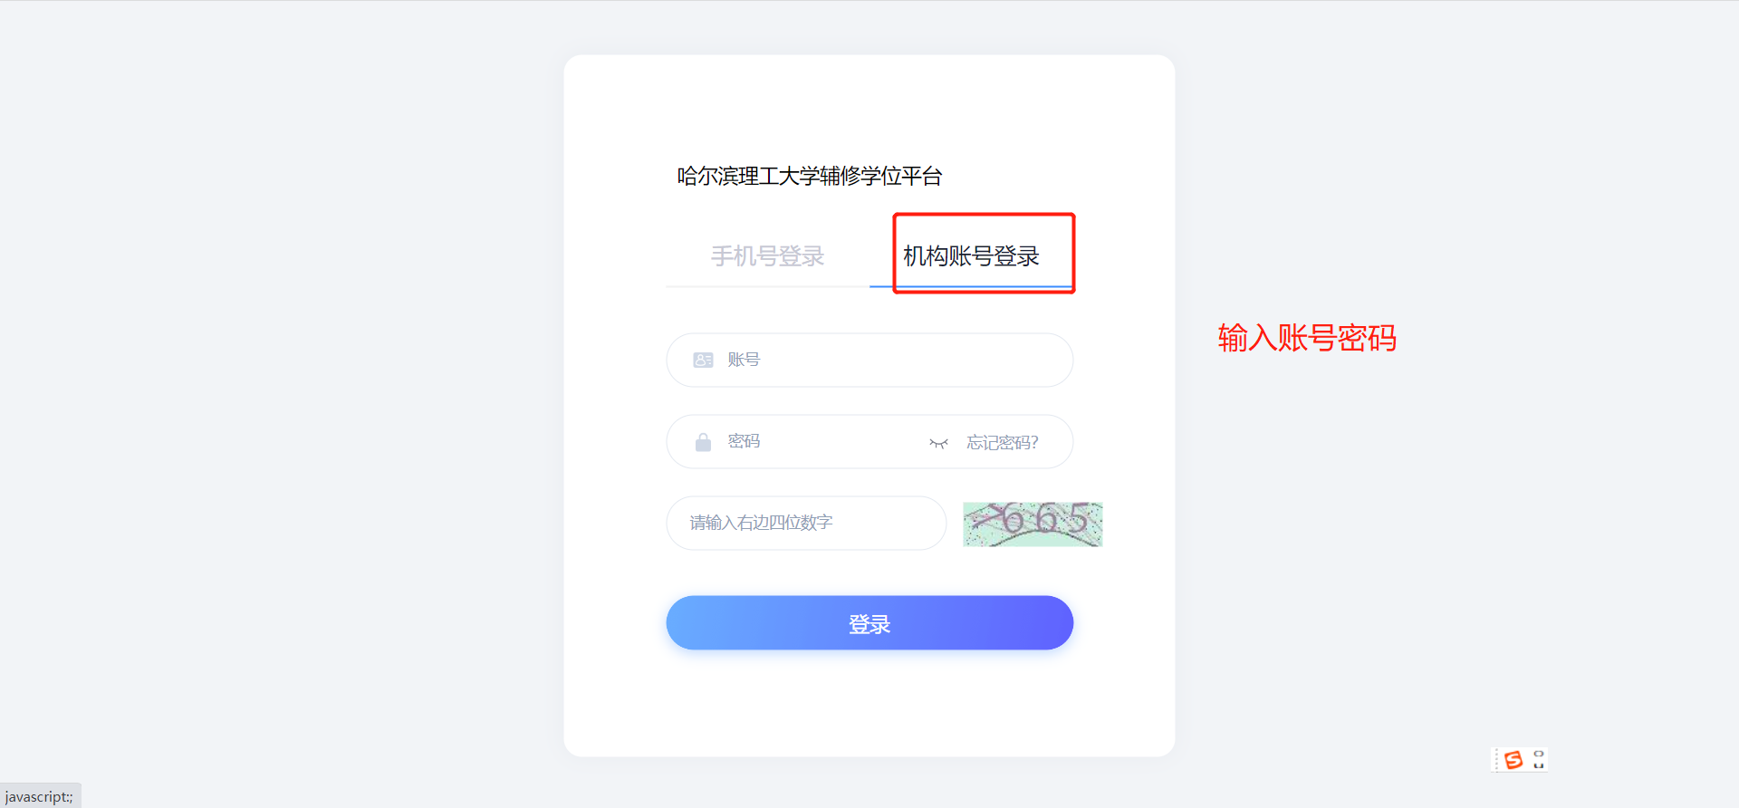
首次登录绑定手机号
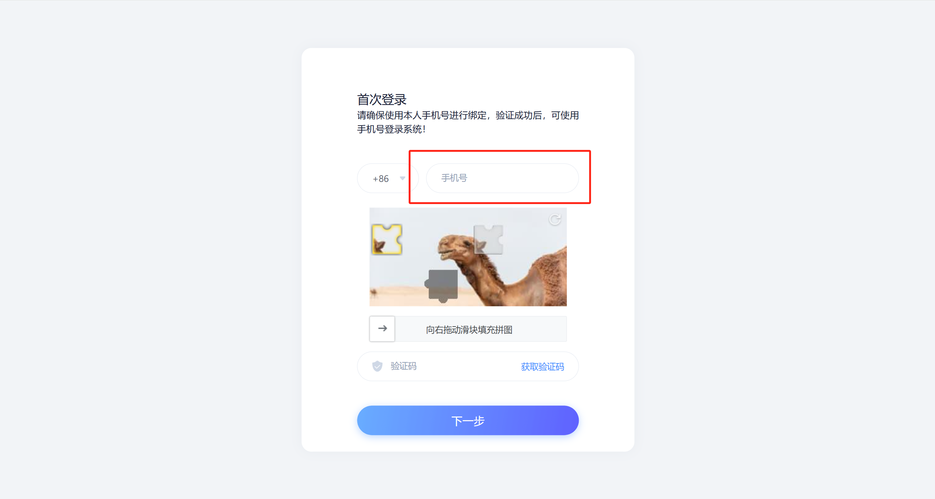

二、入学资格申请
入学资格申请下可以上传要求的材料
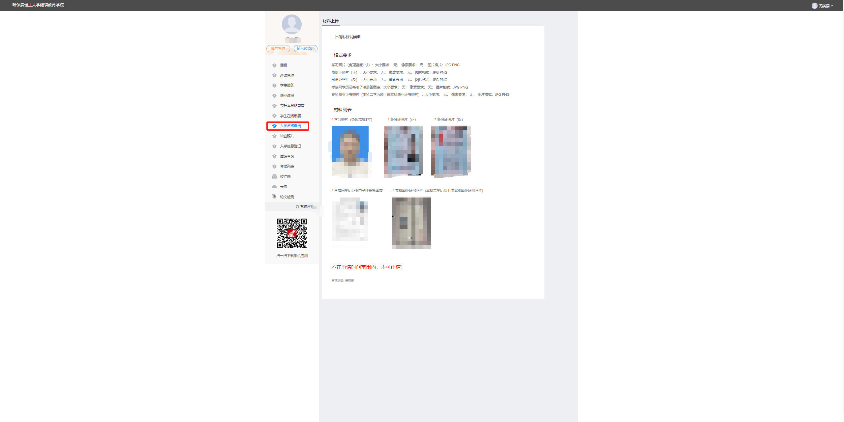

三、入学登记表
入学登记表可以填写入学登记表的信息

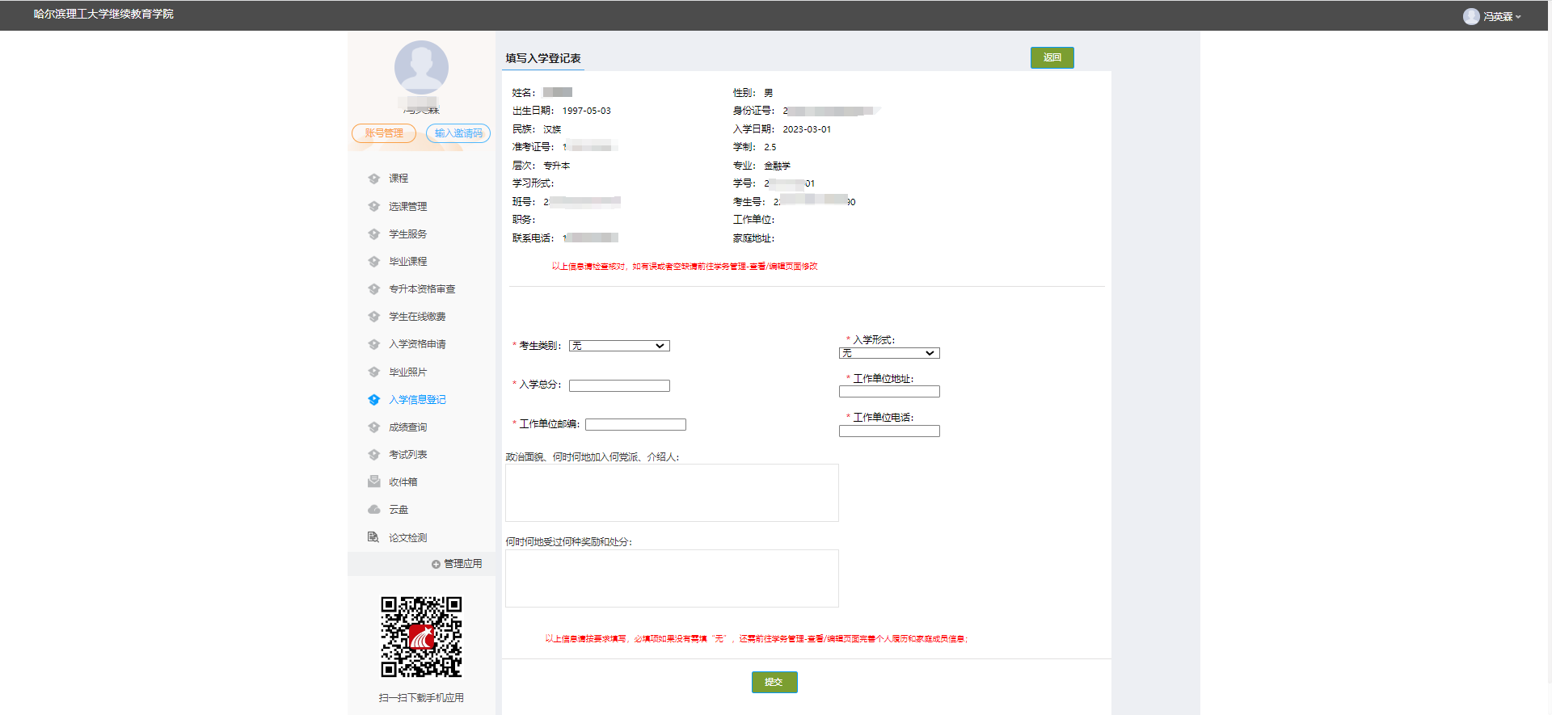四、学习
点击【课程】-【进入学习】，即可进入每门课程的学习空间。如图下所示：学习空间界面可显示学习进度和未完成任务点数。

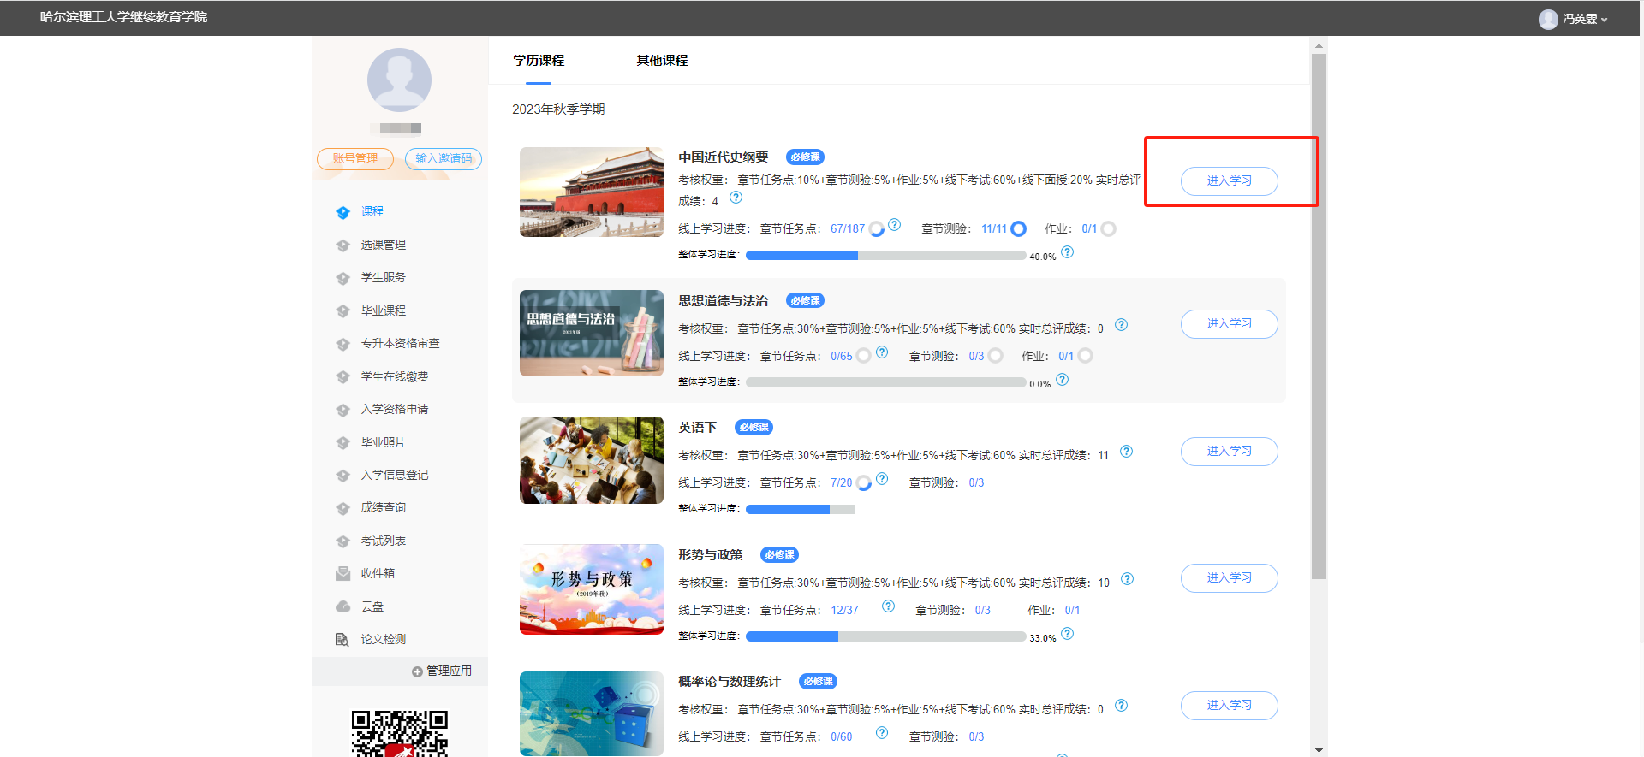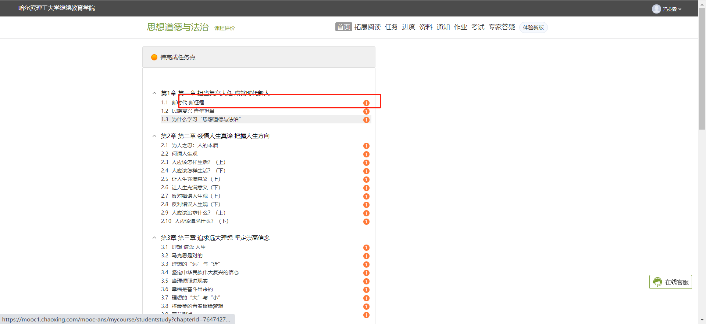
点击作业可以查看到作业任务，进行作业的作答以及提交
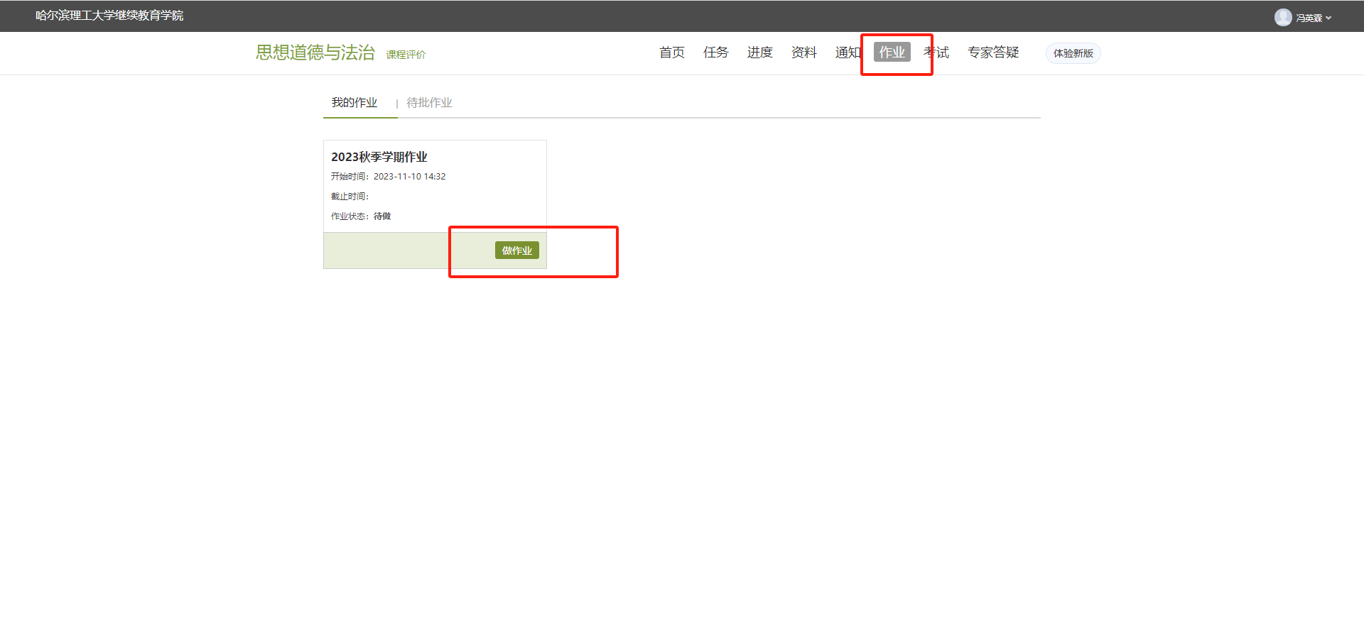

五、选课管理
在选课管理下可以查看到自己专业的教学计划
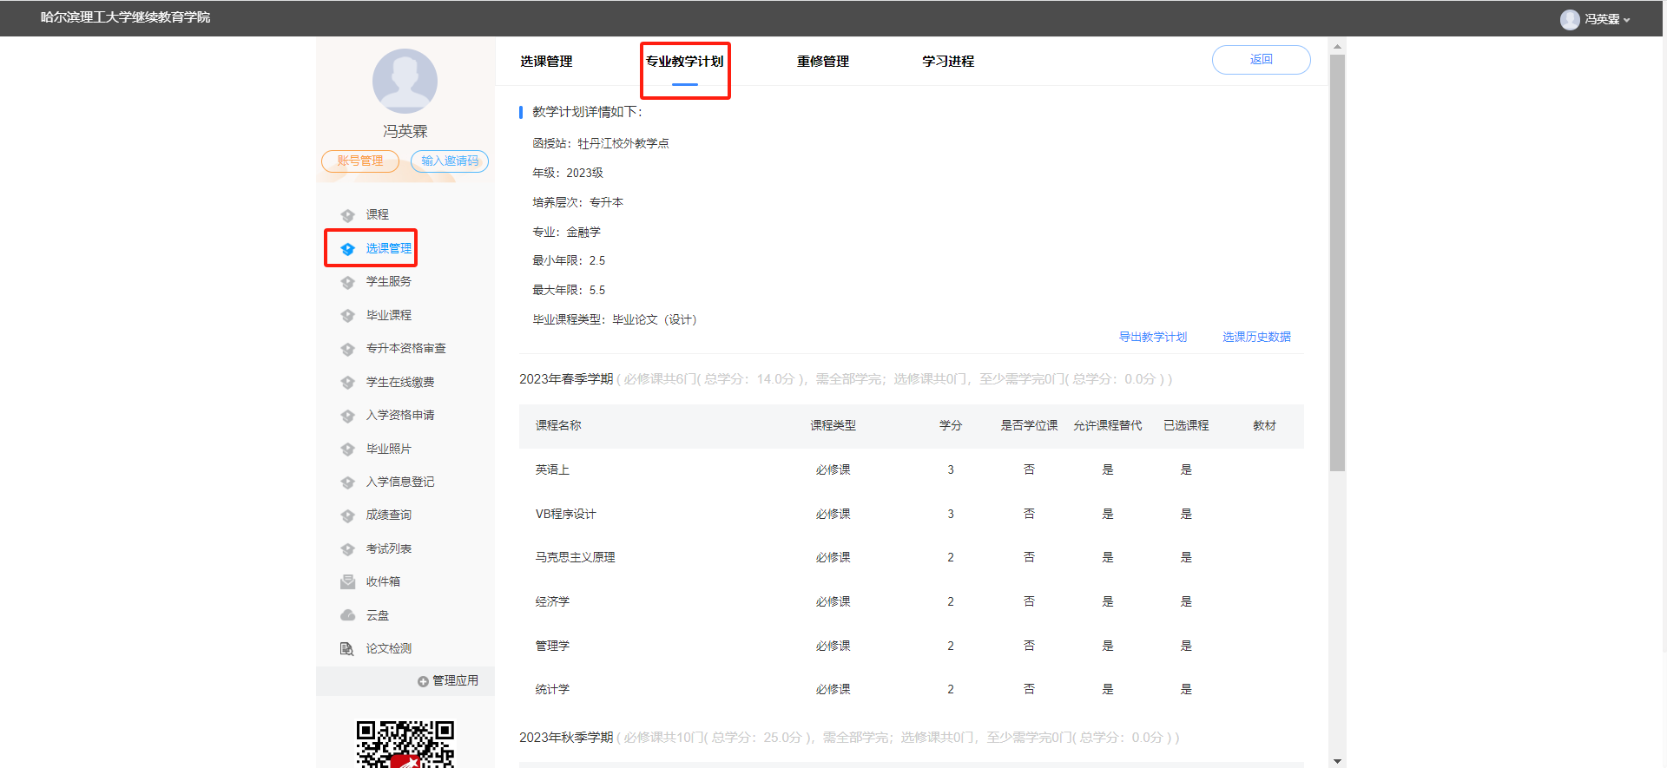

六、学生服务
学生服务下可以编辑自己的个人信息，以及填写自己的毕业登记表
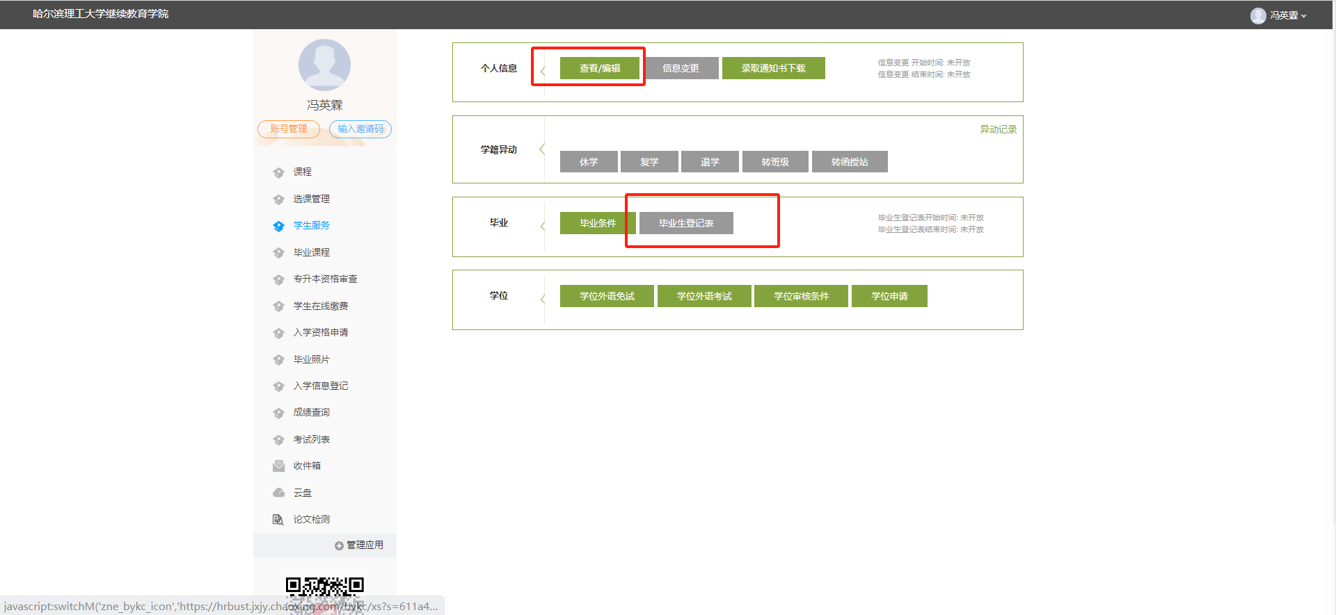

七、毕业课程
第一步、选择论文题目
登录空间后在【毕业课程】下，可以看到分配的论文题目，选择相应的论文题目，进行论文题目上传审核。提交成功后，审核状态是待审核，审核通过之后可以进行下一步操作。
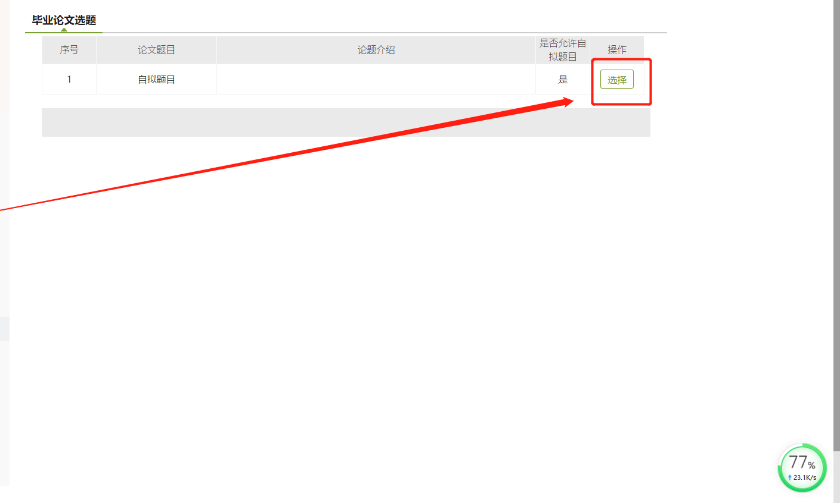
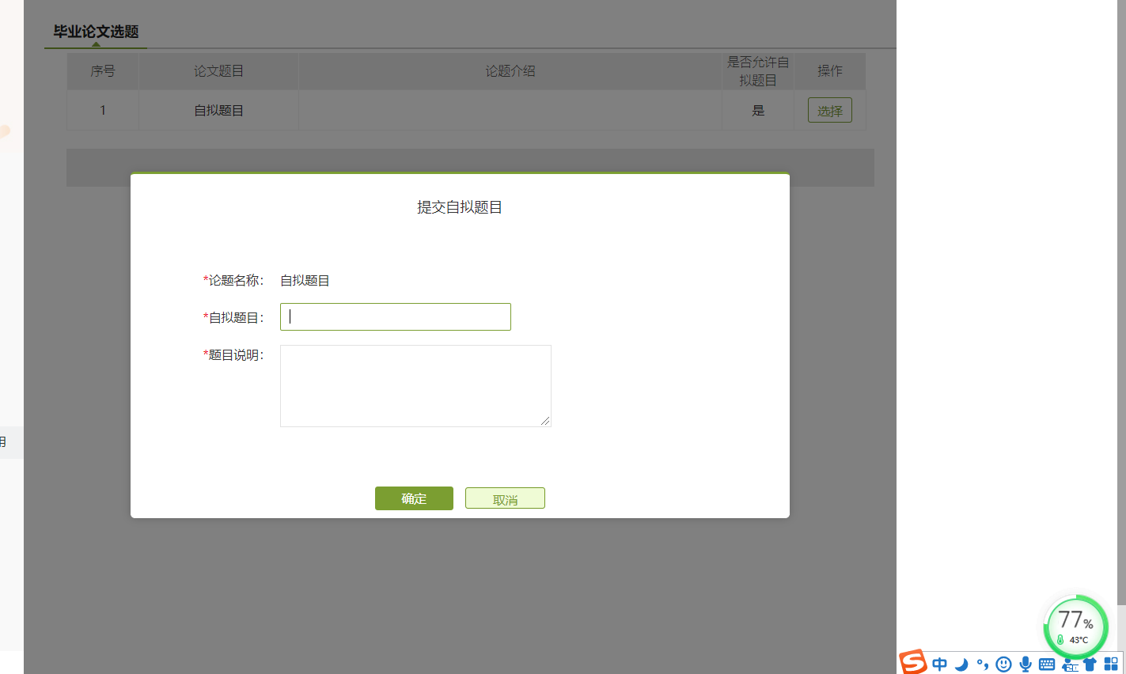
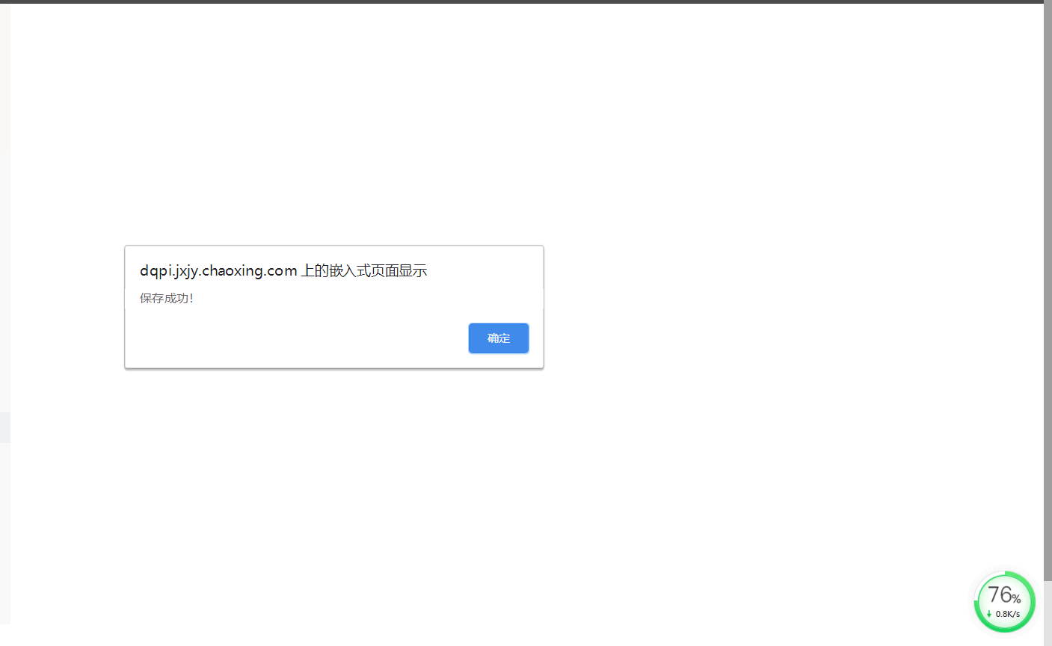

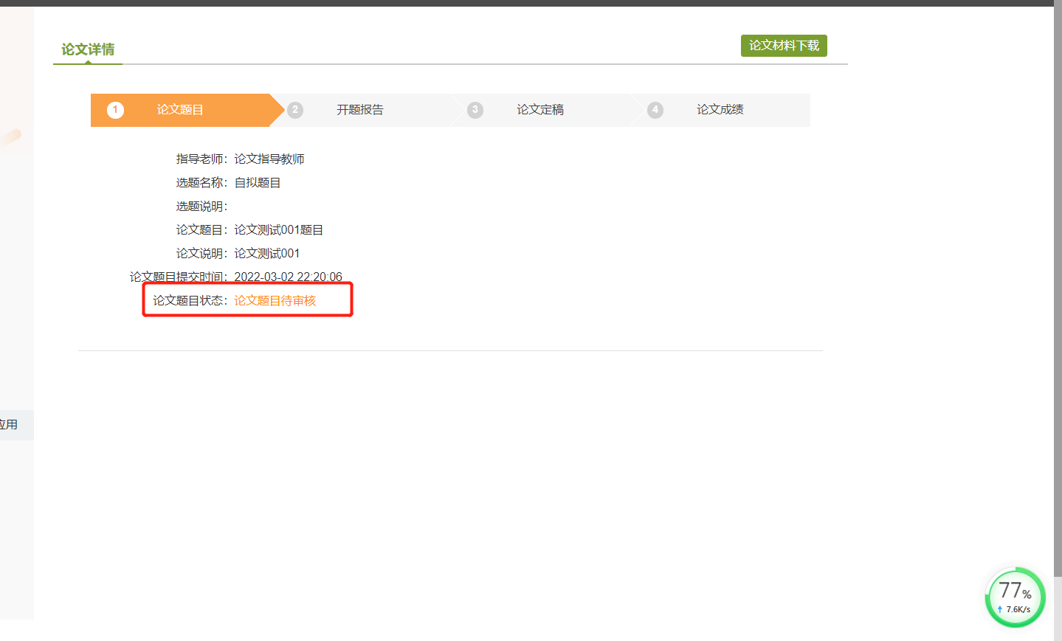
第二步、上传开题报告
在论文题目审核通过后，可以进行开题报告的上传，上传提后提交，提交成功后状态为待审核，审核通过后可以进行下一步。
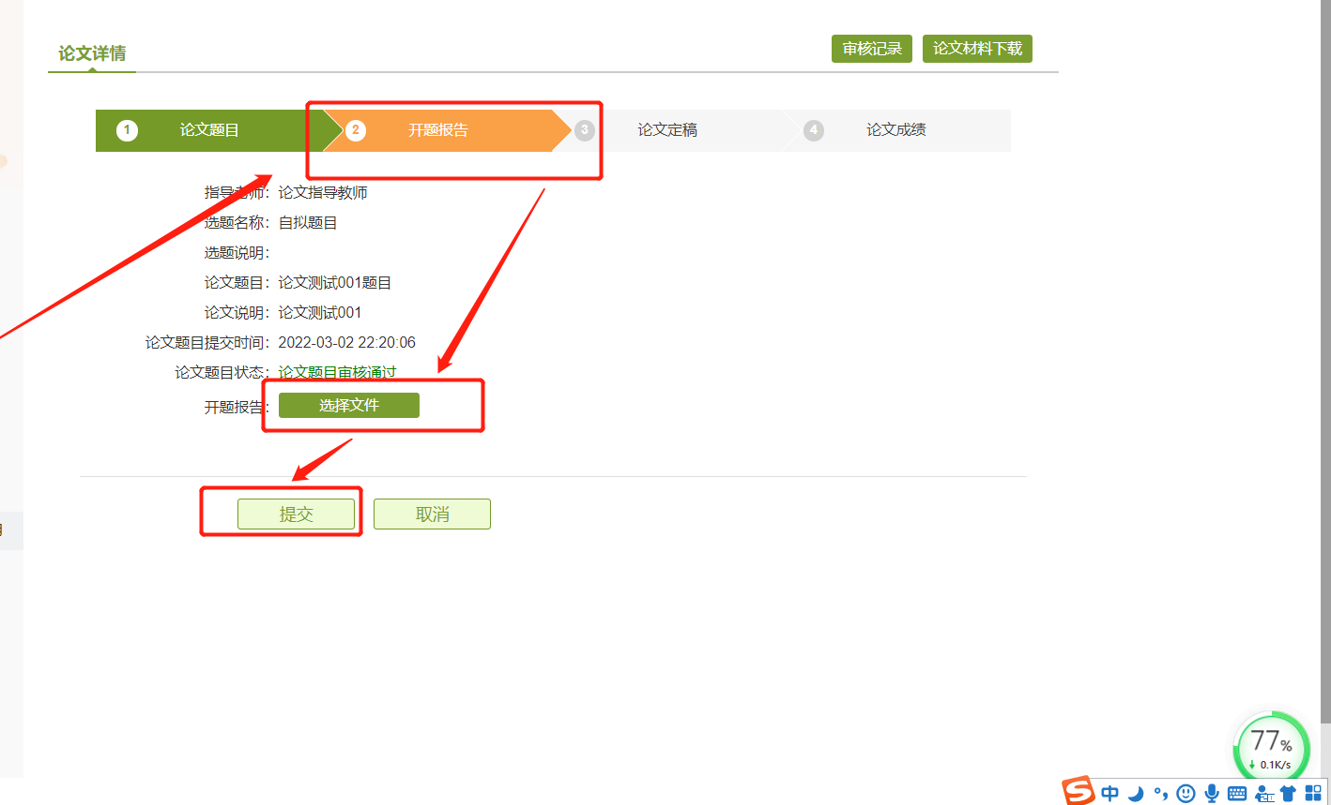
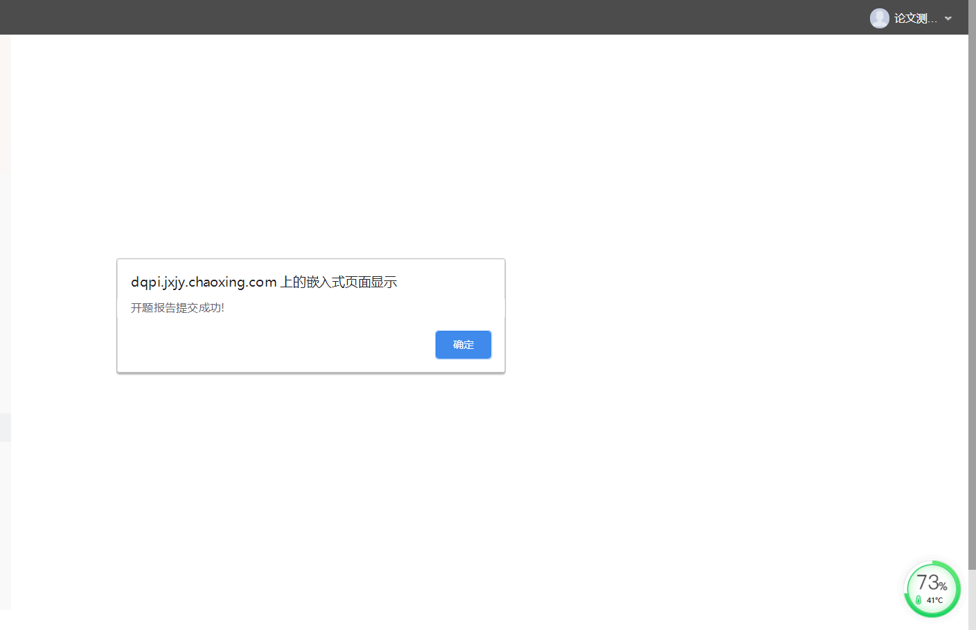
第三步，上传定稿
开题报告审核通过之后，可以进行论文终稿的上传，提交上传成功后，显示为待审核。
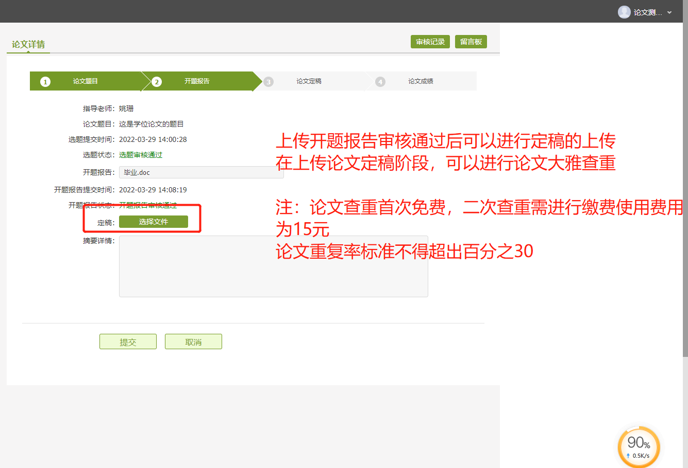
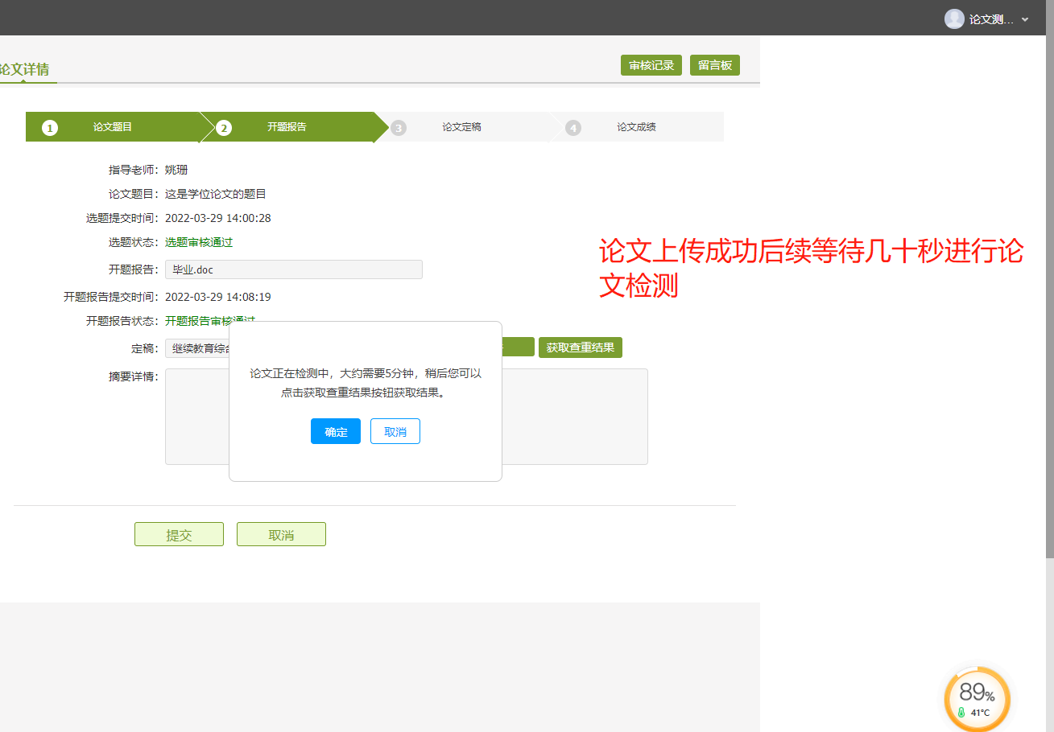
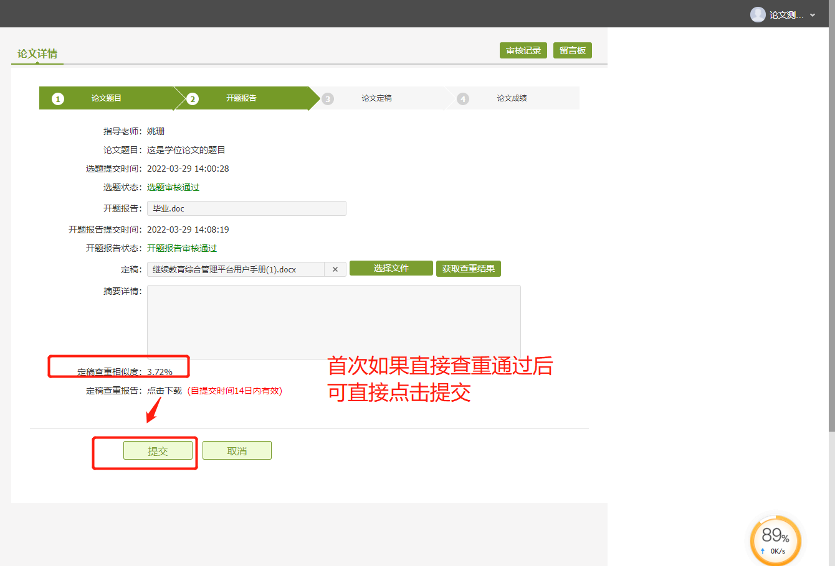
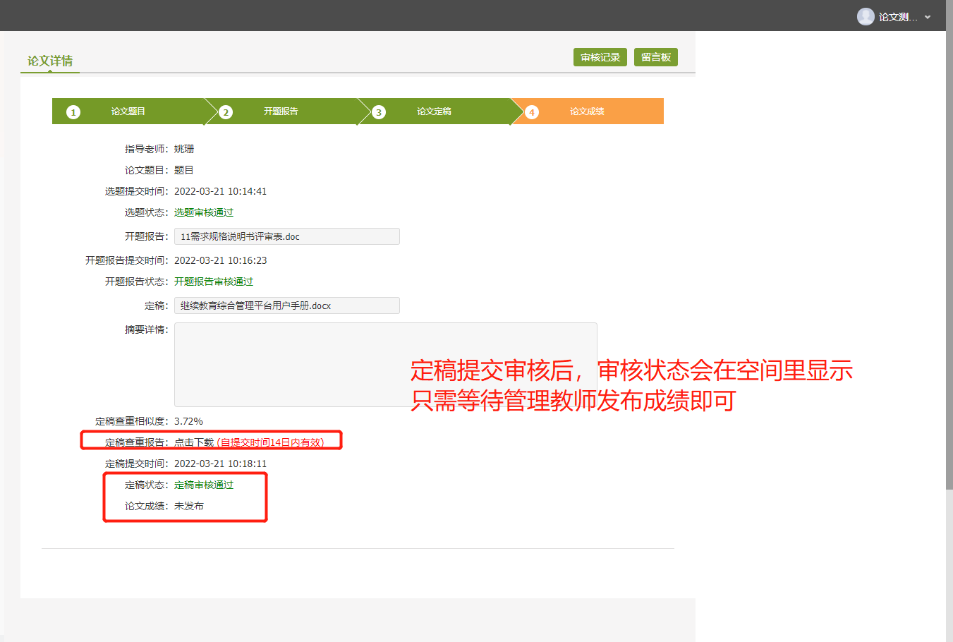
二次检测论文重复率
在获取检测报告的时候，或提示进行缴费，点击确定跳转到缴费页面，用微信进行扫一扫支付。
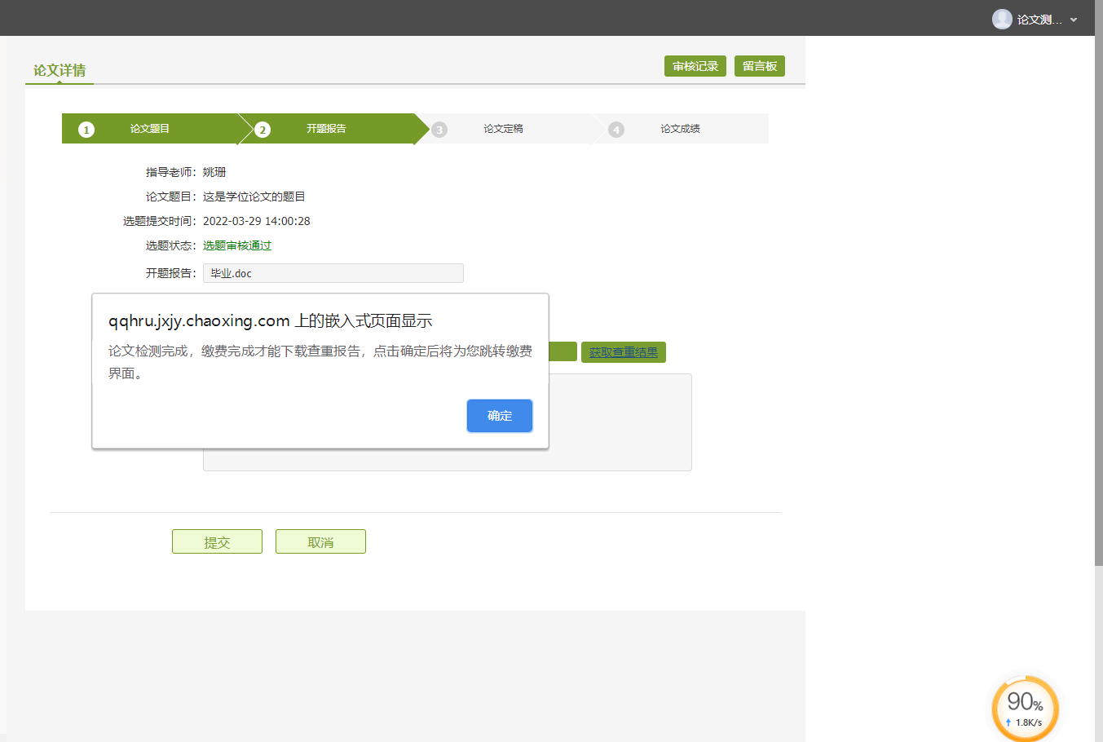
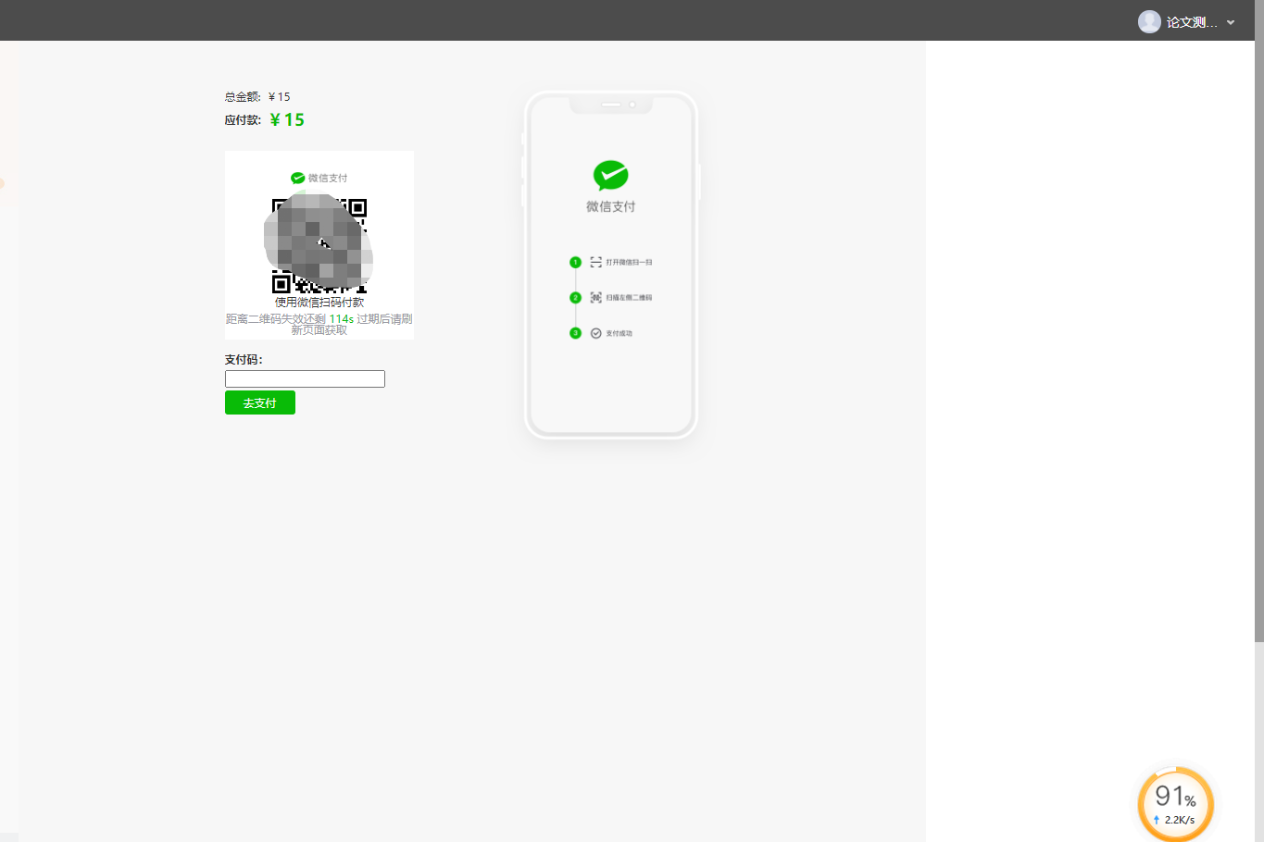

八、毕业照片

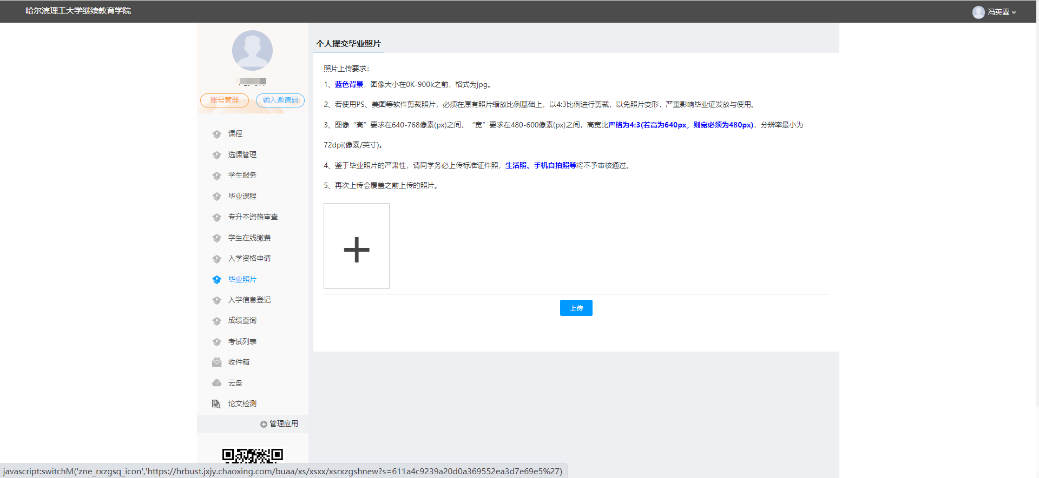

九、成绩查询
成绩查询功能下可以查询各课程的成绩以及权重分项成绩
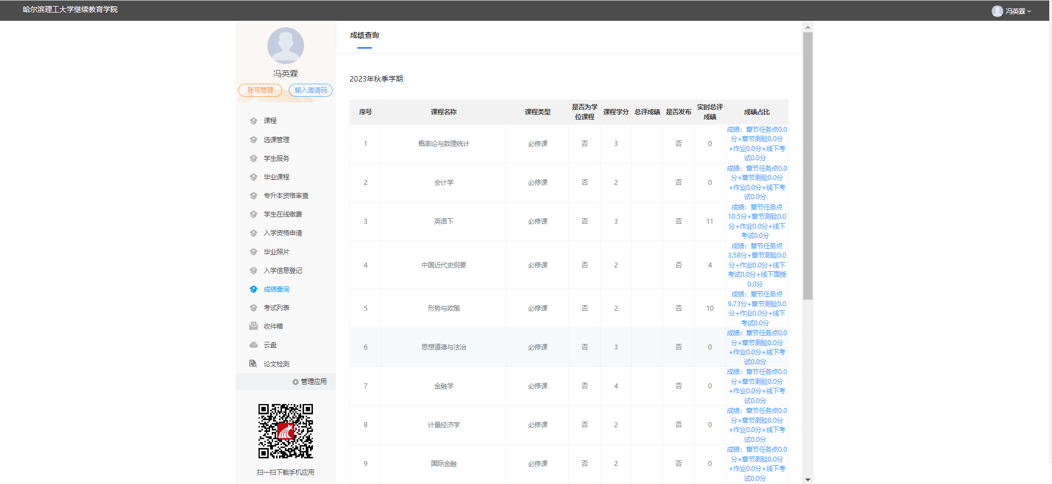

十、考试列表
点击考试列表会跳转到此界面，点击开始考试-进入考试可以进行考试作答
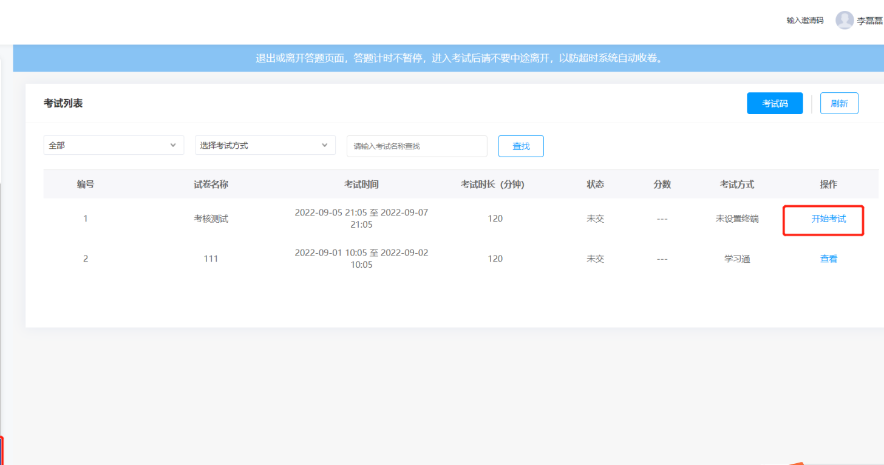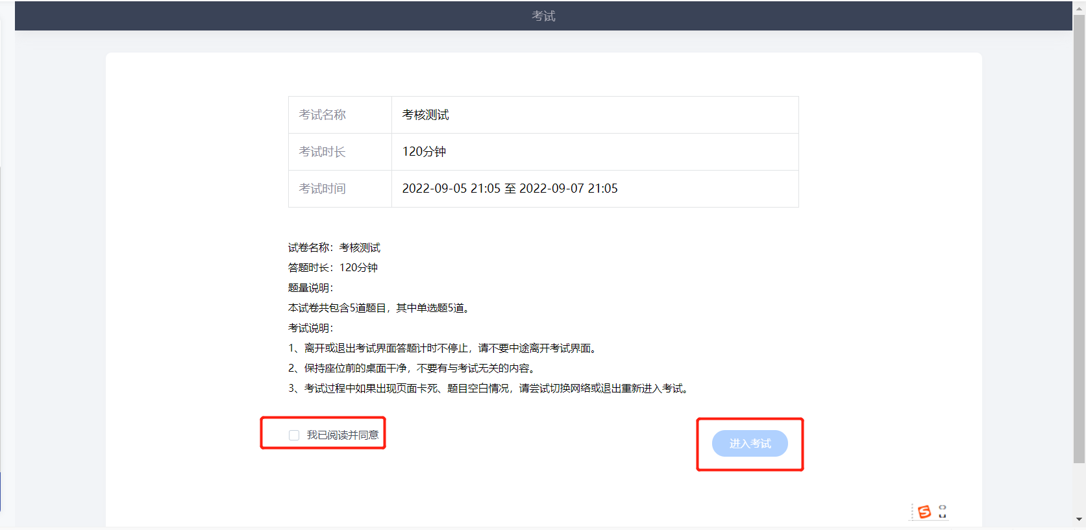
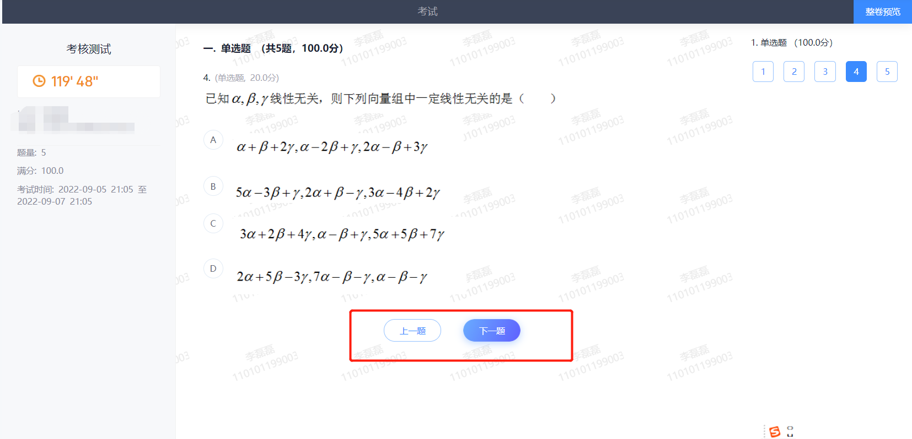

十一、移动端
手机应用市场搜索【超星学习通】下载即可
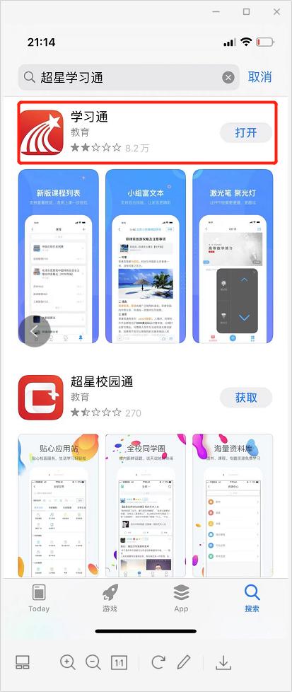
进入app后点击其他方式登录，输入：哈尔滨理工大学继续教育学院 或uc码42897
账号密码与pc端相同
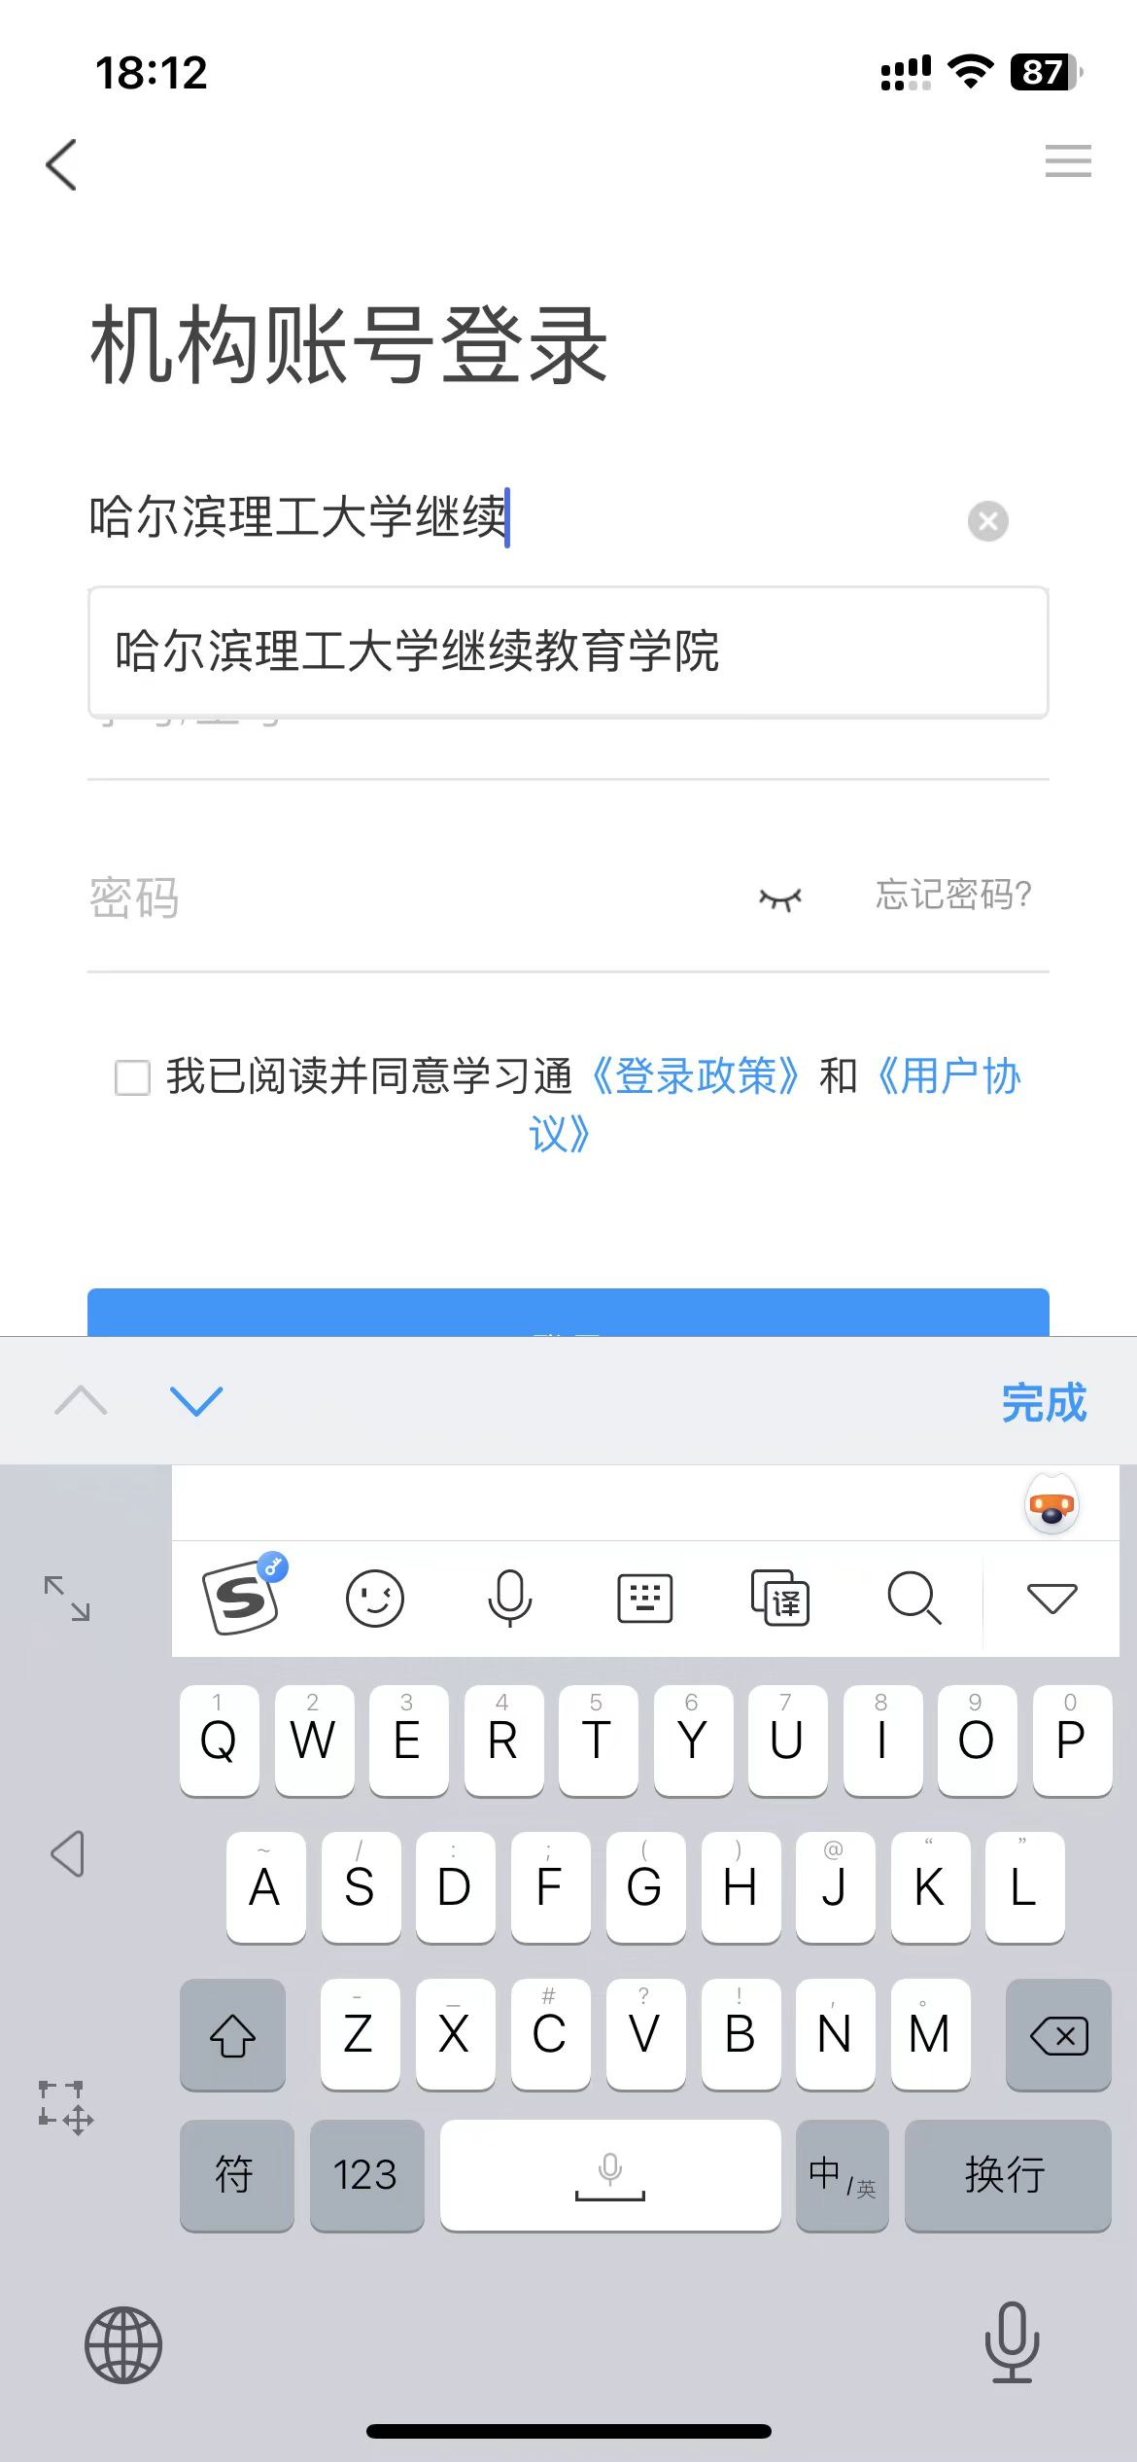

进入首页后上方切换至哈尔滨理工大学继续教育学院页面，点击我的课程进入课程，选择需要学习的课程章节就可以看到需要学习的课程内容
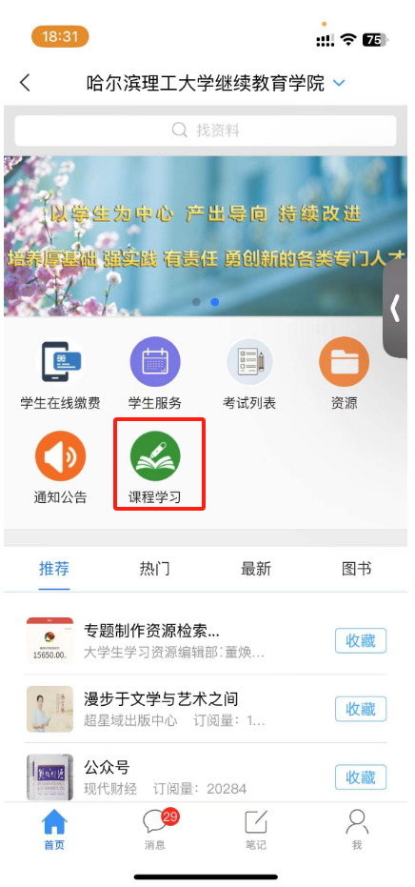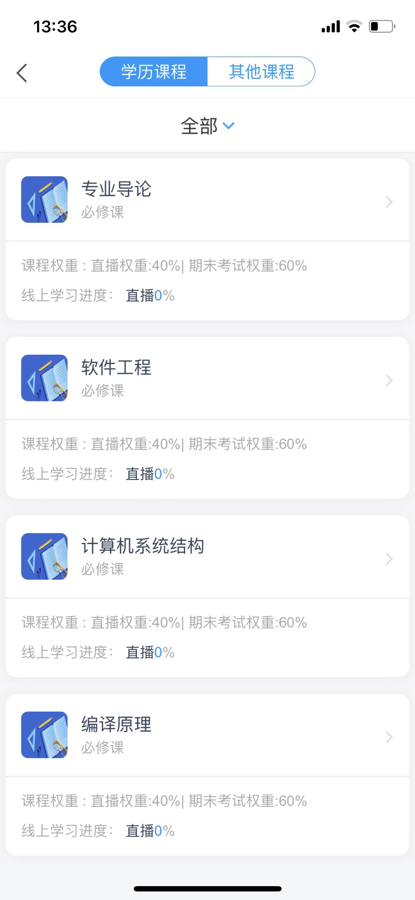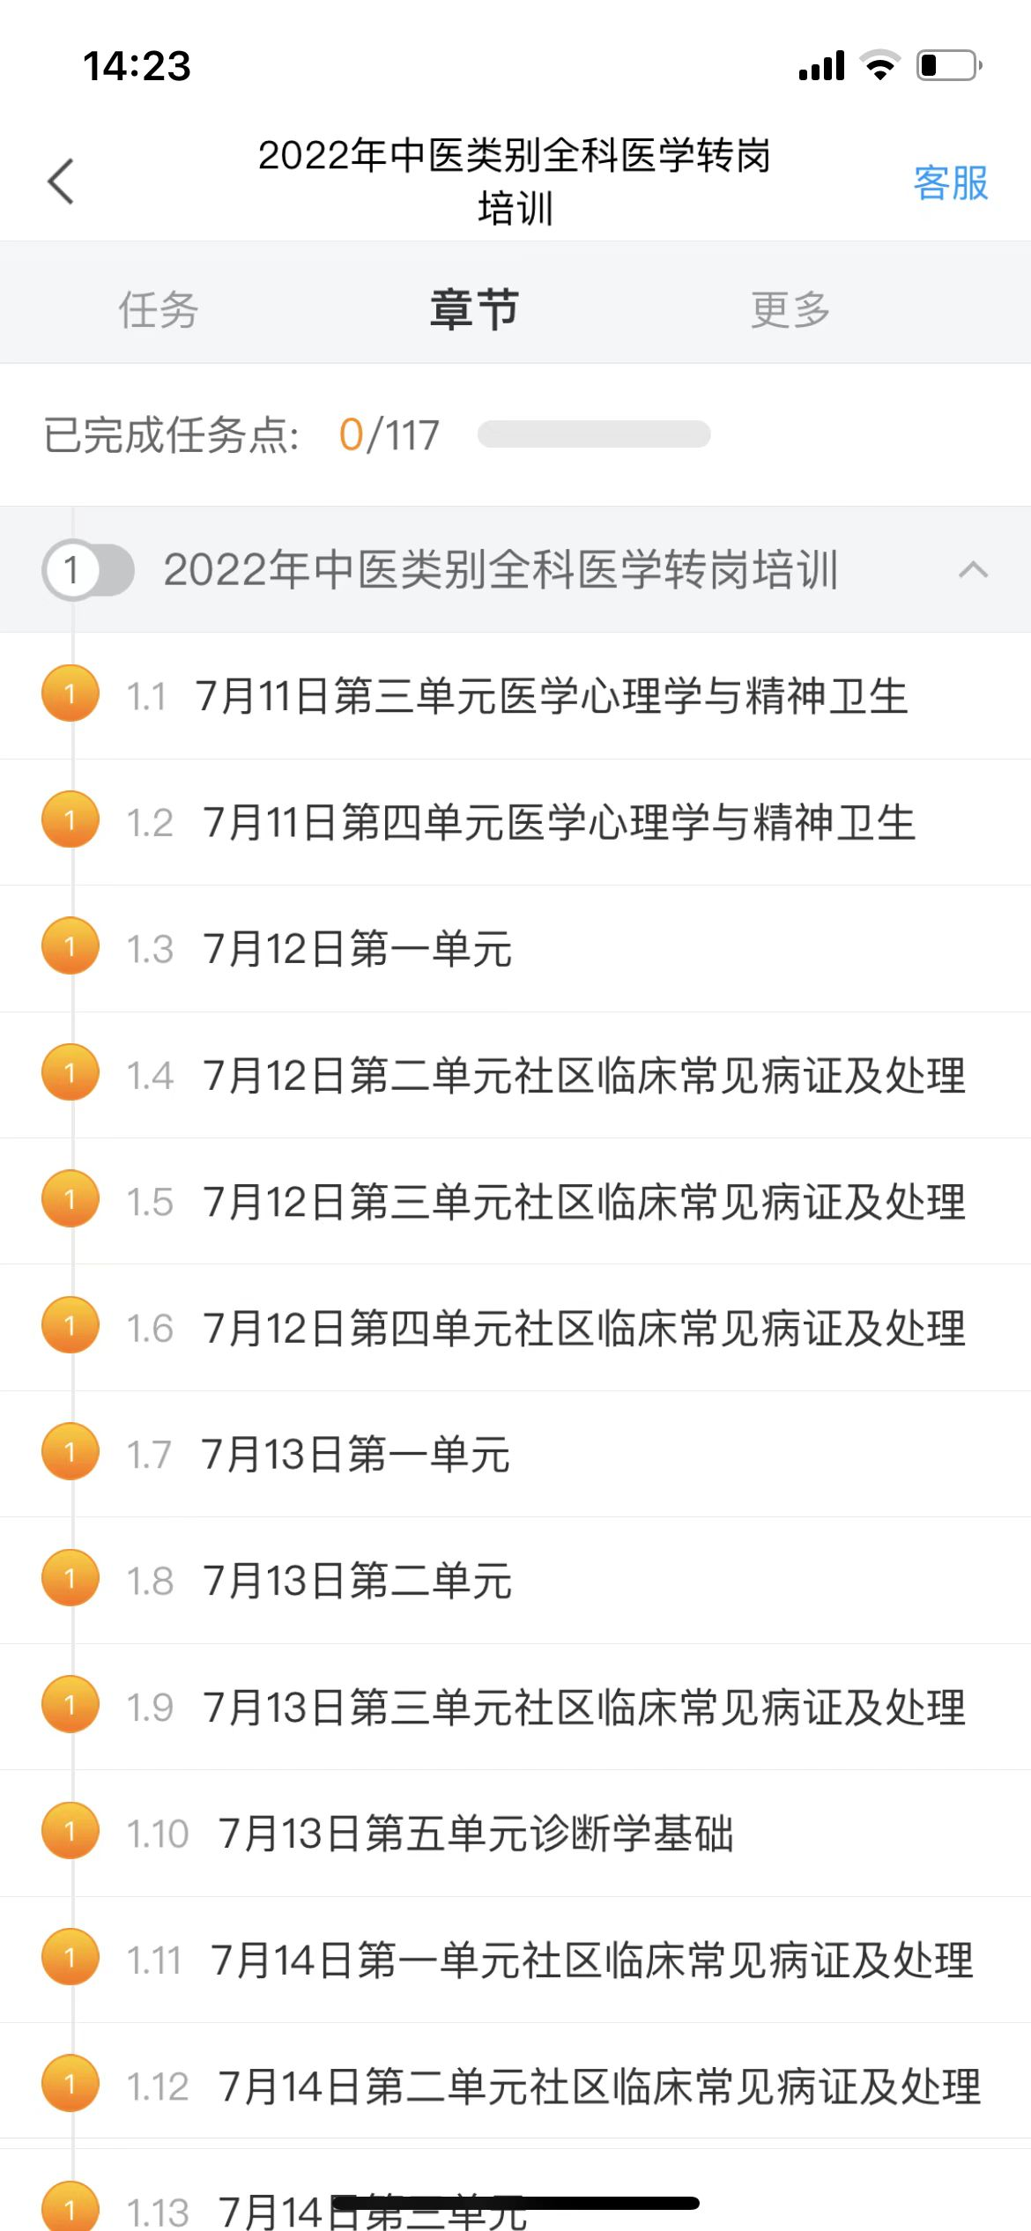

考试列表：点击考试进入考试列表，在考试列表下选择考试
